ภาคผนวก
หน้าต่างของโปรแกรม

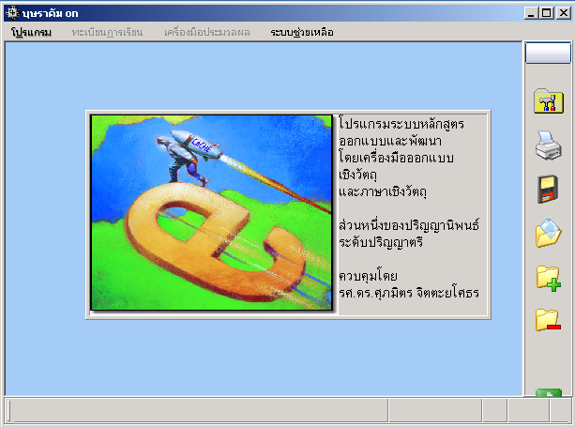

หน้าต่างโปรแกรมหลัก

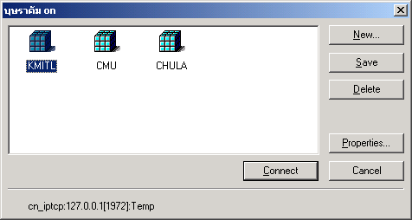

หน้าต่างการติดต่อกับ Caché
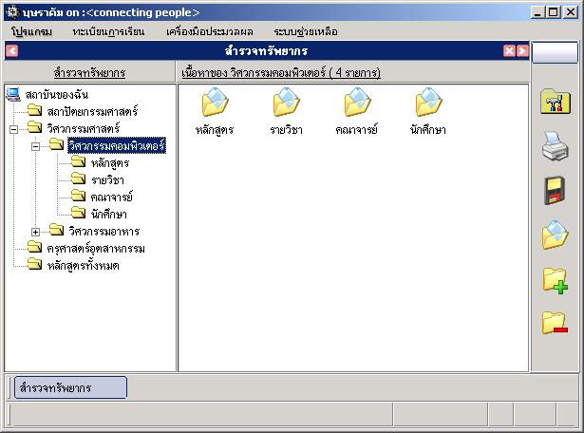

หน้าต่างแสดงทรัพยากรของระบบ
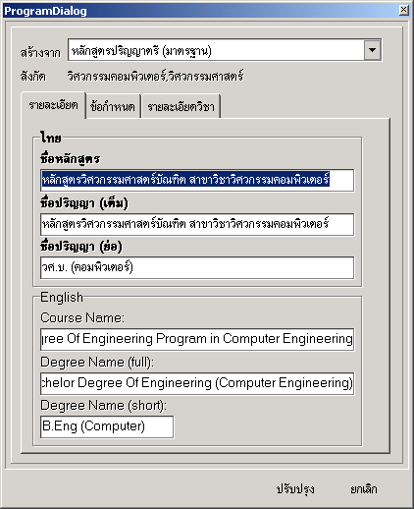

หน้าต่างแสดงการจัดการหลักสูตร
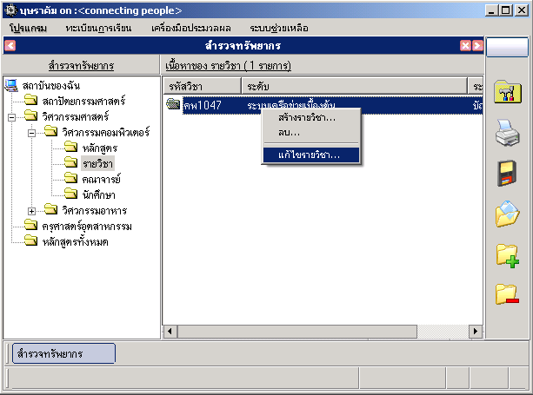

หน้าต่างทรัพยากรแสดงการเข้าจัดการกับข้อมูลด้วยเมนู
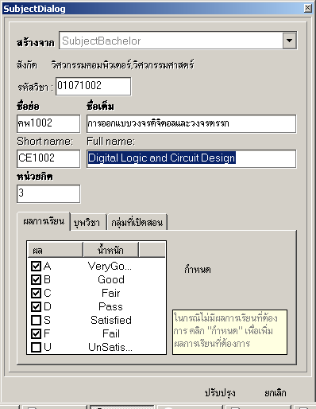

หน้าต่างการจัดการรายวิชา
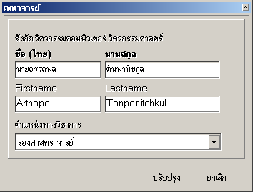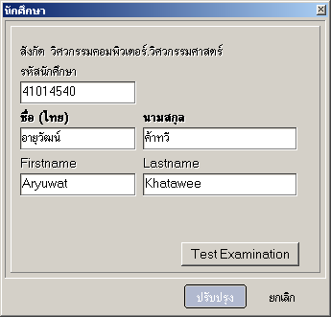

หน้าต่างแสดงการจัดการนักศึกษาและคณาจารย์

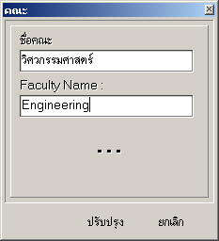
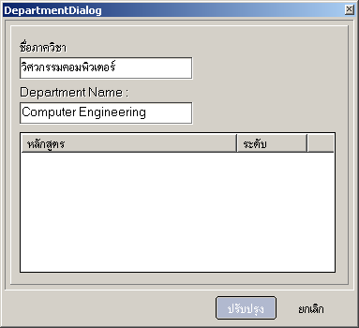

หน้าต่างสำหรับจัดการทรัพยากรทั่วไป
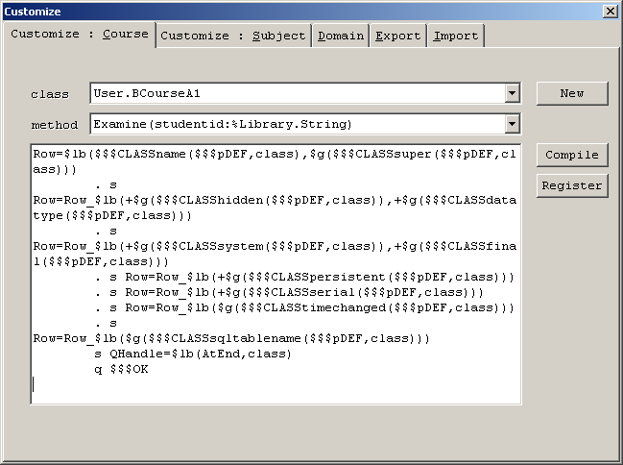

หน้าต่างโปรแกรมในส่วน Customize หลักสูตร
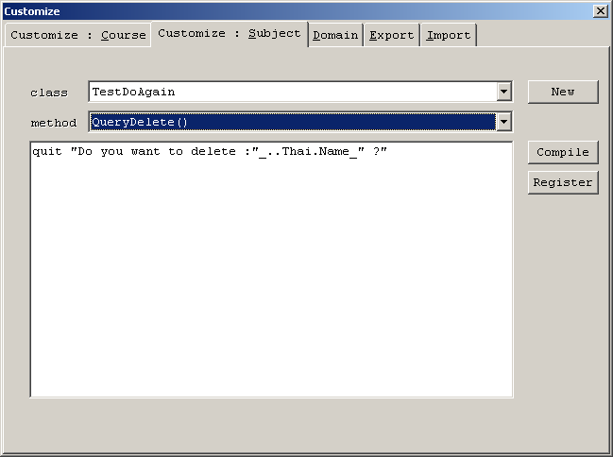

หน้าต่างโปรแกรมในส่วน Customize รายวิชา
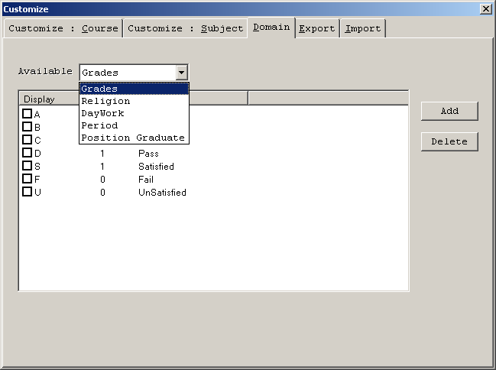

หน้าต่างแสดงการจัดการโดเมนของระบบ
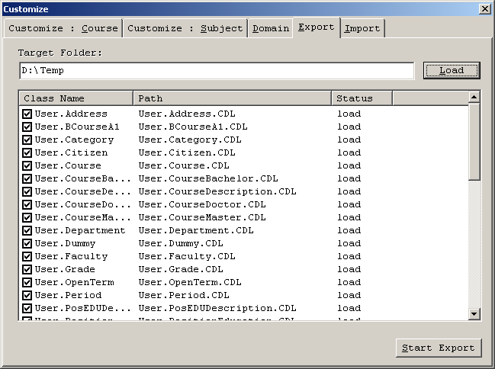

หน้าต่างแสดงการส่งคลาสออกไปที่ไฟล์ CDL
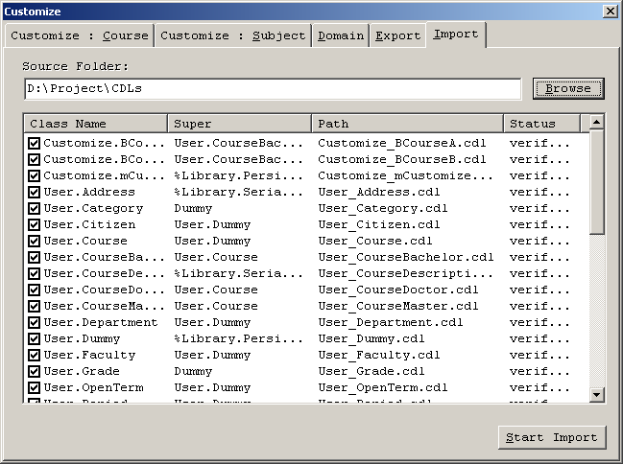

หน้าต่างแสดงการส่งคลาสออกไปที่ไฟล์ CDL

